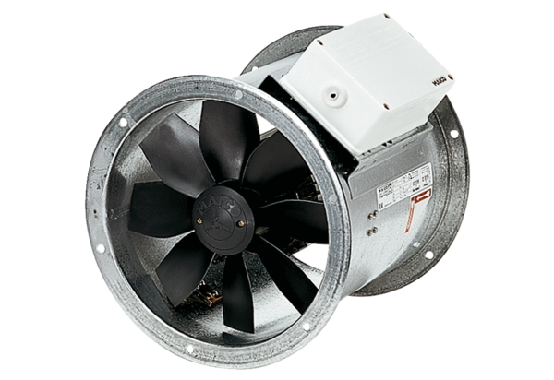Axial-Rohrventilator DZR 60/86 BVerpackungseinheit: 1 StückSortiment: C
Artikelnummer: 0086.0069Hersteller: MAICO

